目录

**1.** **Python** 2

**2.** **Python解释器：** 2

**3.** **（为什么学python）（做什么）优点:** 2

**4.** **Python安装：** 3

**5.** **简单的命令：** 3

**6.** **变量：会变化的量** 3

**7.** **多变量赋值：** 3

1. **Python**

简介：是一门解释型的面向对象的高级程序设计语言，基于C语言开发出来的

开发语言有：JAVA,C,C#,C++,PHP,SHLL

分为编译型和解释型

编译型：

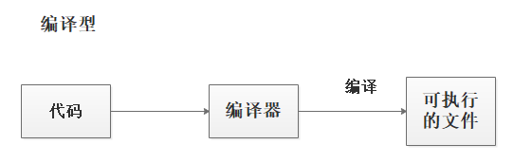

解释型：需要有解释器去解释的语言

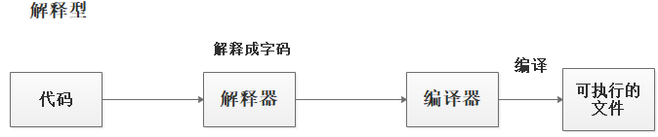

1. **Python解释器：**

Cpython：（默认）c语言开发的解释器，将python代码解释成c语言的字节码

Tpython：JAVA语言开发的，将python代码解释成JAVA的字节码

Python：python语言开发的，提高了python的执行速度

Python语言又被称之为胶水语言

对象：具有某些功能的个体

1. **（为什么学python）（做什么）优点:**

人工智能

自动化测试

爬虫

数据分析

网站的后台程序

优点：简单

开源免费

提供了完整的代码库（内置代码库）（第三方代码库）

缺点：代码不能加密

运行速度慢（相对于c，java，c++）

1. **Python安装：**

官网下载3.5版本以上

安装1）首页add python to path 需要勾选，其他的默认

（勾选的目的是将安装路径添加到环境变量）

Cmd里输入python检测，如果出现python不是内部或外部命令

解决:将python的安装路径手动添加到环境变量里

1. **简单的命令：**

输出（打印）和输入（从键盘上手动输入）

Print：输出（py3 print必须加括号，打印字符必须加引号）

Input：输入（从键盘上手动输入）

格式：变量名=input（‘提示语’）

例：a=input(‘请输入用户名’)

1. **变量：会变化的量**

格式：变量名=值 值如果是字符，需要加引号

规则：1）字符，数字，下划线组成

2）不能以数字开头

3）不能跟python中的函数相同

Python打印变量名的时候不需要加$

例：a=‘河南’

Print（a）

1. **多变量赋值：**

变量名1，变量2，变量名3……=值1，值2，值3……

例：a,b,c=1,2,3 空值=None